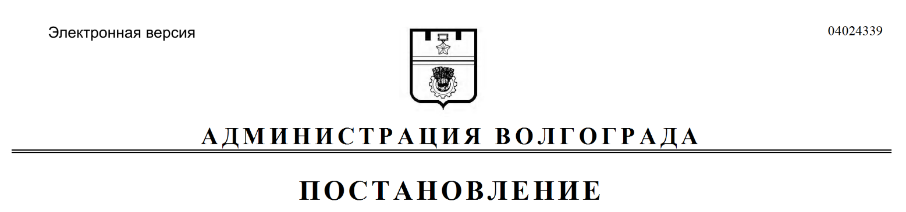
от 05.09.2019 № 1039

Об изъятии для муниципальных нужд земельного участка, на котором расположен многоквартирный жилой дом по адресу: Волгоград, ул. им. Вучетича, 1, и помещений в указанном многоквартирном жилом доме

В соответствии со статьей 32 Жилищного кодекса Российской Федерации, статьей 56.6 Земельного кодекса Российской Федерации, в связи с истечением срока действия постановления администрации Волгограда от 04 февраля 2015 г. № 97 «Об изъятии для муниципальных нужд земельного участка, на
котором расположен многоквартирный жилой дом по адресу: Волгоград, ул. им. Вучетича, 1, и жилых помещений в указанном доме, находящихся в собственности граждан», на основании постановления администрации Волгограда от 13 апреля 2012 г. № 1011 «Об утверждении заключения межведомственной комиссии по оценке состояния жилых помещений муниципального жилищного фонда и многоквартирных домов Красноармейского района Волгограда о признании многоквартирного жилого дома, расположенного по адресу: Волгоград, ул. им. Вучетича, 1, аварийным и подлежащим сносу», распоряжения департамента по жилищной политике администрации Волгограда от 07 июня 2012 г. № 223 «Об утверждении списков граждан, проживающих в аварийном и подлежащем сносу многоквартирном доме, расположенном по адресу: Волгоград, ул. им. Вучетича, д. 1», руководствуясь постановлением главы Волгограда
от 16 октября 2018 г. № 20-п «О распределении обязанностей в администрации Волгограда», статьями 7, 39 Устава города-героя Волгограда, администрация Волгограда
ПОСТАНОВЛЯЕТ:
1. Изъять для муниципальных нужд земельный участок (кадастровый
№ 34:34:080095:2060), на котором расположен многоквартирный жилой дом по адресу: Волгоград, ул. им. Вучетича, 1, признанный аварийным и подлежащим сносу.
2. Изъять для муниципальных нужд помещения, расположенные в многоквартирном жилом доме по адресу: Волгоград, ул. им. Вучетича, 1, признанном аварийным и подлежащим сносу, находящиеся в собственности граждан, в установленном действующим законодательством Российской Федерации порядке согласно приложению к настоящему постановлению.
3. Комитету жилищной и социальной политики администрации Волгограда обеспечить выполнение комплекса мероприятий, связанных с изъятием земельного участка, указанного в пункте 1 настоящего постановления, и помещений, расположенных в многоквартирном жилом доме, указанном в пункте 2 настоящего постановления, в том числе:
3.1. Обратиться в Управление Федеральной службы государственной регистрации, кадастра и картографии по Волгоградской области в соответствии со статьей 13 Федерального закона от 13 июля 2015 г. № 218-ФЗ «О государственной регистрации недвижимости» с заявлением о государственной регистрации ограничений (обременений) права собственности в связи с решением об изъятии земельного участка, указанного в пункте 1 настоящего постановления, и помещений, расположенных в многоквартирном жилом доме, указанном в пункте 2 настоящего постановления, в течение 10 дней со дня подписания настоящего постановления.
3.2. Направить собственникам помещений, расположенных в многоквартирном жилом доме, указанном в пункте 2 настоящего постановления, письмом с уведомлением о вручении копию настоящего постановления в течение 10 дней со дня его подписания.
4. Управлению по взаимодействию со средствами массовой информации аппарата главы Волгограда в течение 10 дней со дня подписания настоящего постановления разместить настоящее постановление на официальном сайте администрации Волгограда в информационно-телекоммуникационной сети Интернет.
5. Настоящее постановление вступает в силу со дня его подписания и подлежит опубликованию в течение 10 дней со дня его подписания.
6. Контроль за исполнением настоящего постановления оставляю за
собой.

Заместитель главы
Волгограда О.В.Тетерятник

Приложение

к постановлению

администрации Волгограда

от 05.09.2019 № 1039

ПЕРЕЧЕНЬ

изымаемых помещений, расположенных в многоквартирном жилом доме
по адресу: Волгоград, ул. им. Вучетича, 1, признанном аварийным

и подлежащим сносу, находящихся в собственности граждан

№ п/п | Адрес местонахождения  объекта недвижимости | Общая  площадь  помещения (кв. м)
1 | 2 | 3
1. | Волгоград, ул. им. Вучетича, д. 1, кв. 1 | 62,3
2. | Волгоград, ул. им. Вучетича, д. 1, кв. 2 | 41,7
3. | Волгоград, ул. им. Вучетича, д. 1, кв. 3 | 46,3
4. | Волгоград, ул. им. Вучетича, д. 1, кв. 5 | 43,2
5. | Волгоград, ул. им. Вучетича, д. 1, кв. 6 | 46,6
6. | Волгоград, ул. им. Вучетича, д. 1, кв. 7 | 64,5
7. | Волгоград, ул. им. Вучетича, д. 1, кв. 8 | 43,2
8. | Волгоград, ул. им. Вучетича, д. 1, кв. 9 | 48,3
9. | Волгоград, ул. им. Вучетича, д. 1, кв. 12 *(28/100 доли) | 77,6
10. | Волгоград, ул. им. Вучетича, д. 1, кв. 12 *(8/100 доли)
11. | Волгоград, ул. им. Вучетича, д. 1, кв. 12 *(16/100 доли)
12. | Волгоград, ул. им. Вучетича, д. 1, кв. 13 | 66,2
13. | Волгоград, ул. им. Вучетича, д. 1, кв. 15 | 80,1
14. | Волгоград, ул. им. Вучетича, д. 1, кв. 16 | 66,5
15. | Волгоград, ул. им. Вучетича, д. 1, кв. 18 | 78,3
16. | Волгоград, ул. им. Вучетича, д. 1, кв. 20 | 42,4
17. | Волгоград, ул. им. Вучетича, д. 1, кв. 21 | 62,9
18. | Волгоград, ул. им. Вучетича, д. 1, кв. 23 | 43,6
19. | Волгоград, ул. им. Вучетича, д. 1, кв. 24 | 63,6
20. | Волгоград, ул. им. Вучетича, д. 1, кв. 26 | 44,7
21. | Волгоград, ул. им. Вучетича, д. 1, кв. 27 | 66,6
___________
*Комната в коммунальной квартире.

